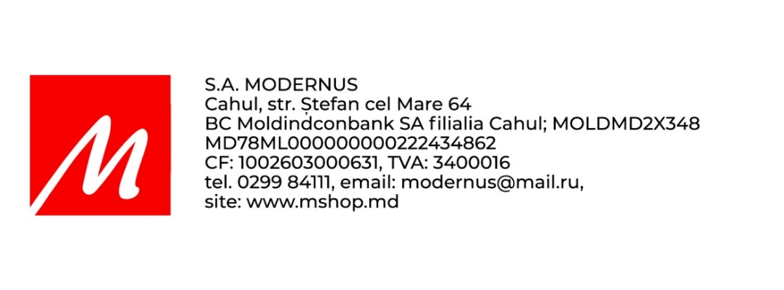
De la Compania SA Modernus
Catre Primaria Pelinei r-l Cahul

Stimată administrație a satului Pelinei, suntem nevoiți să ne retragem din licitația pentru achiziționarea de pubele de gunoi din cauza situației globale actuale, care a dus la o creștere bruscă a prețurilor la combustibili, iar acest lucru a afectat și prețurile la uzină, precum și serviciile de transport. De asemenea, este important de menționat că am câștigat o licitație pentru același proiect și așteptăm de mai bine de 30 de zile transferul fondurilor, fără a primi niciun răspuns cu privire la data transferului. Acești doi factori ne-au obligat să ne retragem.

Data completării 09.04.2026 Cu stimă,
Ofertant/candidat

SA Modernus
(semnătura autorizată)

